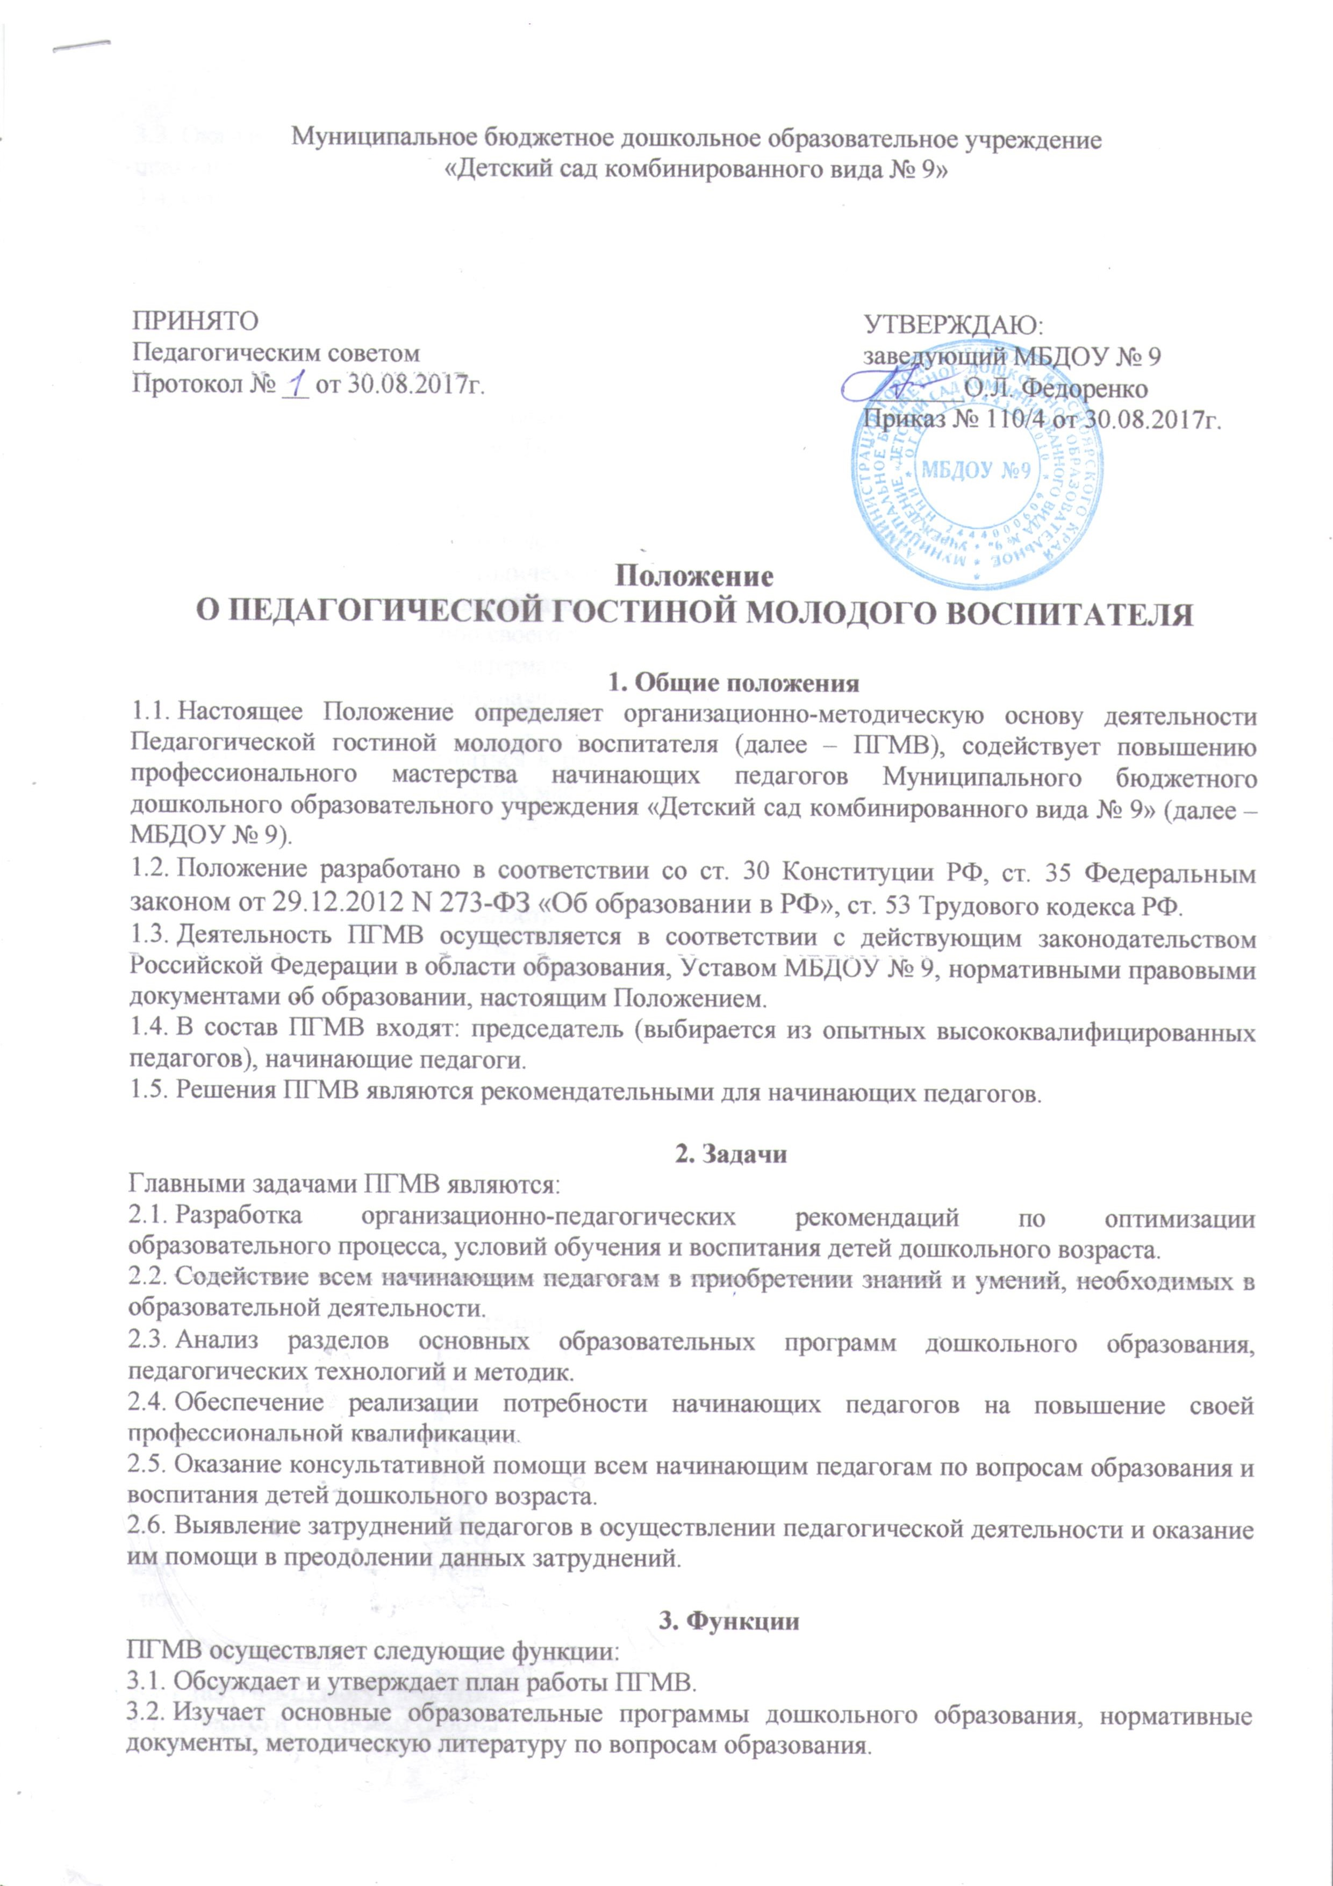3.3. Оказывает консультативную помощь через семинары, тренинги, консультации специалистов, практические занятия, взаимопосещения.
3.4. Определяет соответствие предметно-развивающей среды и образовательного процесса возрастным, индивидуальным особенностям воспитанников, требованиям основной образовательной программы дошкольного образования.
3.5. Отслеживает итоги успешности обучения и воспитания детей, состояния их здоровья.

4. Права
Члены ПГМВ имеют право:
4.1. Принимать решения по вопросам, входящим в их компетенцию.
4.2. Приглашать на заседания ПГМВ высококвалифицированных педагогов для оказания консультативной помощи.
4.3. В необходимых случаях приглашать на заседания представителей общественных организаций, учреждений, родителей воспитанников.
4.4. Участвовать в работе методических объединений внутри детского сада и ГМО (городское методическое объединение) воспитателей дошкольных групп.
4.5. Стремиться к повышению своего профессионального мастерства
- использовать имеющуюся материальную базу МБДОУ № 9 для адаптации и самообразования;
- обращаться за методической, научной и другими видами помощи к администрации МБДОУ № 9 и наставникам;
- творчески самореализовываться в рамках педагогической деятельности, участвовать в работах творческих групп, педагогических мастерских и др.;
- получать оперативную консультационную помощь.

5. Ответственность
Члены ПГМВ несут ответственность:
5.1. За выполнение плана работы.
5.2. Принятие решений по каждому рассматриваемому вопросу.
5.3. Соответствие принятых решений законодательству Российской Федерации в области образования.

6. Организация деятельности ПГМВ
6.1. ПГМВ работает по плану, являющемуся составной частью плана работы УМБДОУ № 9.
6.2. Заседания ПГМВ созываются в соответствии с планом работы, но не реже, чем 1 раз в 2 месяца.
6.3. Результаты работы ПГМВ доводятся до сведения педагогического коллектива на педагогическом совете, оперативном совещании.

7. Планируемые результаты деятельности ПГМВ
7.1. Сформируются педагогические кадры, способные отвечать вопросам современной жизни.
7.2. Сформируется творческий, психологически грамотный педагогический коллектив с пониманием необходимости в непрерывном самообразовании, постоянном повышении профессиональной компетентности.
7.3. Повысится доля педагогических работников, желающих участвовать в конкурсах педагогического мастерства различного уровня.
7.4. Деятельность ПГМВ способствует тому, чтобы из молодого специалиста за три года «вырос» молодой перспективный педагог, знакомый со всеми сферами педагогической деятельности, способный к реализации собственного творческого потенциала в педагогической деятельности.

8. Состав и руководство
В состав ПГМВ могут входить:
8.1 . Педагоги со стажем работы до 10 лет.
8.2. Педагоги – специалисты.
8.3. Педагоги со стажем работы более 10 лет, если выбранная тема на учебный год их заинтересовала.
8.4. В работу ПГМВ могут быть приглашены: родители, медицинский персонал, педагоги и специалисты других ДОУ.
8.5. Руководит ПГМВ старший воспитатель МБДОУ № 9.

9. Взаимосвязи
9.1. ПГМВ может взаимодействовать с коллегиальными органами управления МБДОУ № 9, педагогическими сообществами, общественными объединениями ДОУ в рамках своих компетенций.

10. Ответственность
10.1. ПГМВ несет ответственность за выполнение, выполнение не в полном объеме или невыполнение закрепленных за ним задач и функций.

11. Делопроизводство
11.1. План работы ПГМВ фиксируется в Плане воспитательно-образовательной работы на учебный год. Материалы занятий прилагаются к плану работы.
11.2. Итоги работы ПГМВ подводятся в конце учебного года и заслушиваются на заседании педагогического совета.

12. Заключительные положения
12.1. Настоящее Положение вступает в действие с момента утверждения и издания приказа заведующего МБДОУ № 9.
12.2. Изменения и дополнения вносятся в настоящее Положение не реже одного раза в 5 лет и подлежат утверждению заведующего МБДОУ № 9.

